- Поместить папку “Sprint-Layout 5.0 RUS” в любое удобное место на диске. Например – C:\Program Files\Sprint-Layout 5.0 RUS.
- Скопировать необходимые для работы макросы из папки “Макросы” в папку C:\Program Files\Sprint-Layout 5.0 RUS\ MAKROS. Можно скопировать все макросы, но при этом программа будет медленнее запускаться.
- На рабочем столе создать ярлык на файл C:\Program Files\Sprint-Layout 5.0 RUS\ layout50.exe
- В настройках программы указать расположение файлов программы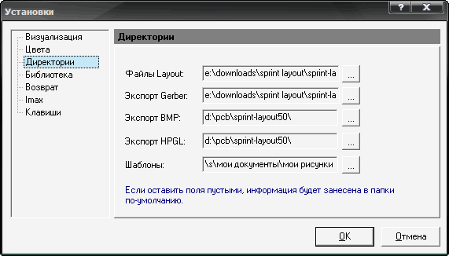
и расположение файлов библиотеки.
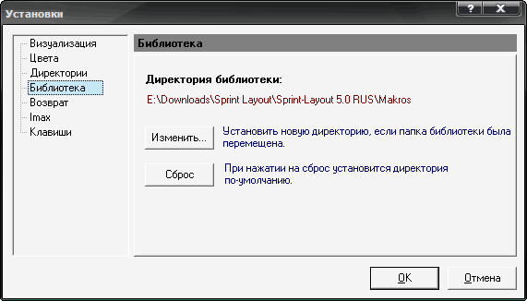
- Приступить к работе:)

